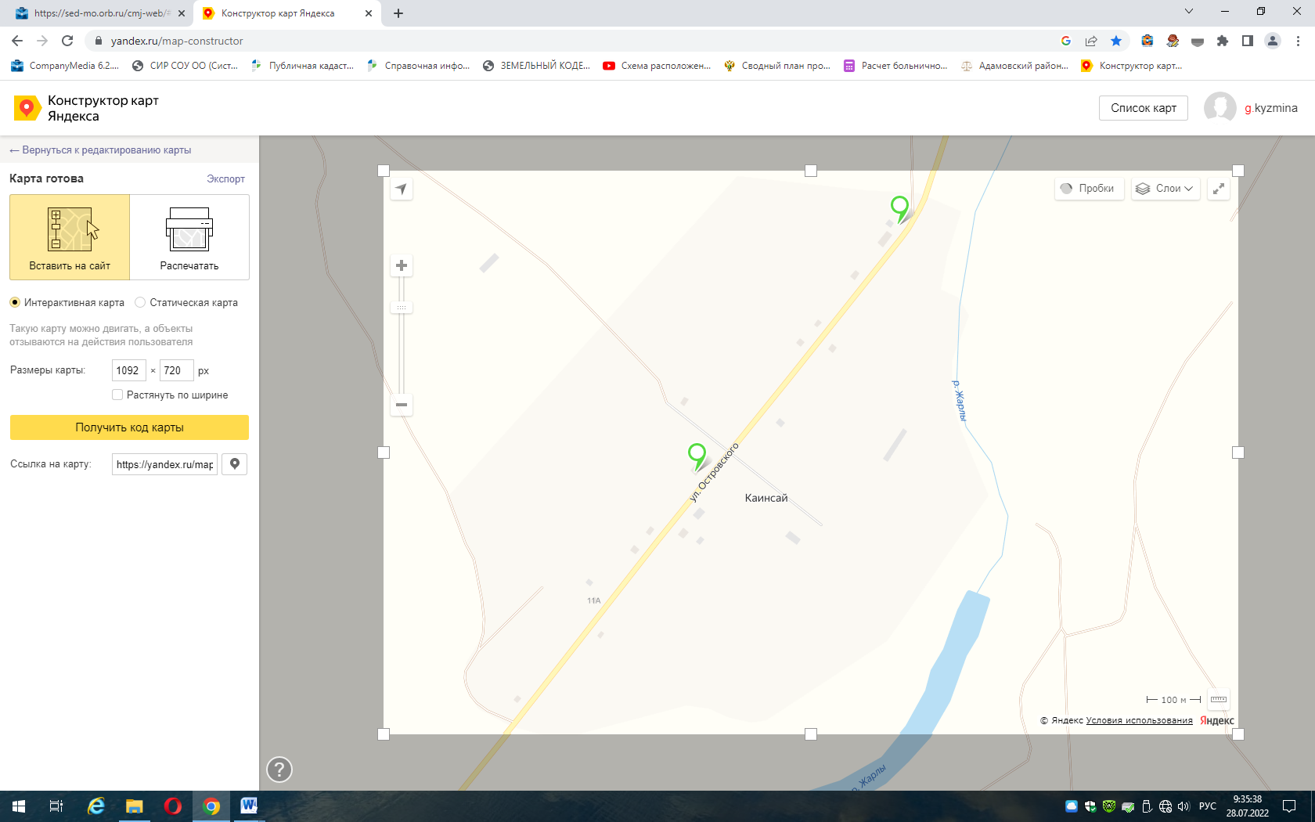
https://yandex.ru/maps/?um=constructor%3Ae6461afce80c90dc5c09b05b1b2cad97c7a12577fb79a08d585de38d6262fa40&source=constructorLink

